معلومات هامة عن نهر النيل +صور رائعة

معلومات, النجم, رائعة, صور, هامة, نهر

[معلومات هامة عن نهر النيل +صور رائعة](http://www.toq8.net/vb/t23676.html)

نهر النيل- النهر الخالد  
--------------------

يعد نهر النيل أطول نهر فى العالم حيث يبلغ طوله ‏6700‏ كيلومتر ما بين أبعد منابع له عند نهر كاغيرا في بوروندي ورواندا وحتي دلتا النيل في مصر علي ساحل البحر المتوسط‏.‏  
ويضم حوض النيل تسع دول افريقيه  
الكونغو - بورندى - رواندا - تنزانيا - كينيا - اوغندا - السودان - اثيوبيا - واخبرا مصر‏  
ويتجه نهر النيل من الجنوب الى الشمال . الجنوب حيث جبال وسط شرق افريقيا العالية ومن هضبة الحبشه المرتفعه   
والشمال حيث دلتا النيل فى مصر و يصب فى البحر المتوسط‏

----------------------------------------------  
المناطق الرئيسيه لنهر النيل  
-----------------------------------  
ولنهر النيل سبع مناطق رئيسيه  
*بحيرات هضبة شرق افريقيا  
*نهرالجبل  
*النيل الابيض  
*النيل الازرق  
*نهر عطبره  
*نهر النيل شمال الخرطوم و مصر  
*دلتا النيل مصر  
--------------------------  
بحيرات هضبة شرق افريقيا  
ويصب فيها عدة انهار تغذى النيل الابيض  
فى بورندى: يعتبر نهر كاجيراالرافد الرئيسى لبجيرة فيكتوريا (وتعتبر ثانى أكبر بحيرة فى العالم للماء العذب قع فى عدة دول افريقيه  
هى تنزانيا و اوعندا و كينيا   
تقع على ارتفاع 1135 متر فوق مستوى سطح البحر  
مساحتها تبلغ 70,000 كيلو متر مربع ويبلغ عمقها 82 مترا)  
ويتجه النهر من بحيرة فيكتوريا (نيل فيكتوريا)صوب الشمال الى بحيرةكيوجا فى اوغندا عبر شلالات رائعه قرب كمبالا  
ويستمر فى السريان غربا عبر المستنقعات مرورا بشلالات كاباليجا حتى يصب فى بحيرة البرت والتى تقع على الحدود بين اوغندا و الكنغو الديمقراطية ويصب فى البحيرة رافد يسمى نهر سيمليكى والذى ينبع من بحيرة ادوارد  
ويستمر النهر شمالا (نيل ألبرت)  
حتى يدخل حدود السودان الجنوبيه ويسمى نيل الجبل  
ويستمر فى السريان متجها شمالا عبر عدة شلالات الى مدينة جوبا حيث يتحول النهر الى مستنقعات هائله يضيع فيها الجزء الاكبر من ايراد النهر بالتبخر  
ويستمر النهر كذلك حتى مدينة ملكال فى الجنوب من السودان حيث ينضم نهر السوباط القادم من هضبة اثيوبيا   
ويستمر النهر شمالا مكونا النيل الابيض لمسافة 800 كم حتى الخرطوم حيث يلتقى بالنيل الازرق الذى ينبع من بحيرة تانا بالهضبه الاثيوبيه ( يبلغ ارتفاعها حوالى6.000,000قدم فوق سطح البحر)  
ويتجه النهر شمالا حيث يسمى نهر النيل  
وعلى بعدحوالى 500كم من الخرطوم ينضم الى النهر آخر روافد نهر النيل وهو نهر عطبره والذى ينبع ايضا من هضبة الحبشه  
ويستمر النهر شمالا حوالى 1400كم حتى مدينة وادى حلفا شمال السودان حيث بحيرة ناصر والتى تكونت نتيجة بناء السد العالى فى اسوان جنوب مصر  
ومن السد العالى يتجه النهر شمالا 850 كم حتى الفاهرة حيث تتكون دلتا النهر ويصب مياهه فى البحر   
------------------------------------------  
  
حقائق حول نهرِ النيل.  
  
الطول: (من منابع النيلِ الأبيضِ إلى المصب) 6695 كيلومتر   
  
الاسم: يأخذ النيل إسمه من الكلمة اليونانيه NEILOSوالتى تعنى وادى   
المنابع:  
النيل الأبيض من بحيرة فيكتوريا، أوغندا.  
النيل الأزرق: من بحيرة تانا، إثيوبيا  
ورافد آخر صغير هو نهر عطبره   
  
السدود الرئيسيه:  
سد الروسريس - سد سينار فى السودان على النيل الازرق والسد العالى بمصر  
  
تدفق المياه:  
يصل معدل تدفق المياه فى النيل حوالى 300 مليون متر مكعب يوميا  
  
منقول   
للفائده   
واتمنى اني وفقت في انتقاء الموضوع  
  
  
الصور:  
اطول انهار العالم .... بالصور  
  
بحيرة فكتوريا منبع نهر النيل في اوغندا ، ثم يتكون النيل الابيض والنيل الازرق في السودان   
  
مصب النيل الازرق........  
  
  
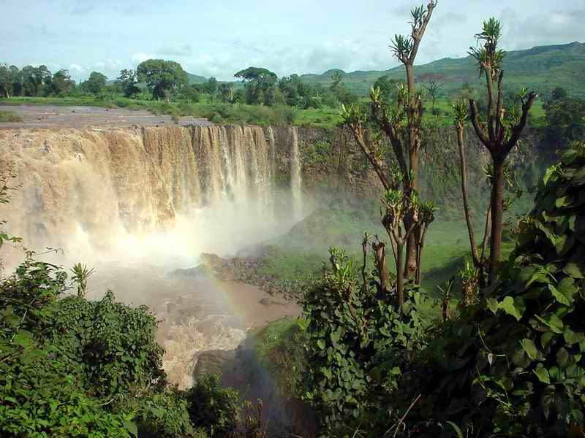  
  
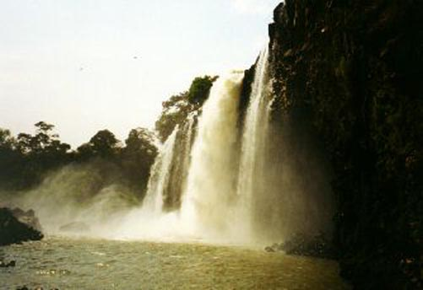  
  
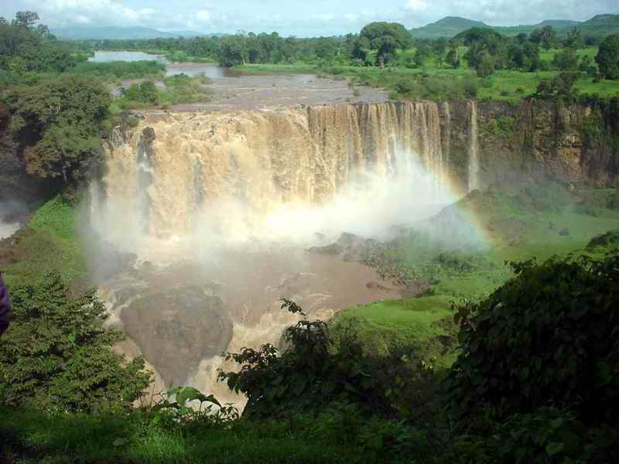  
  
  
  
  
  
  
  
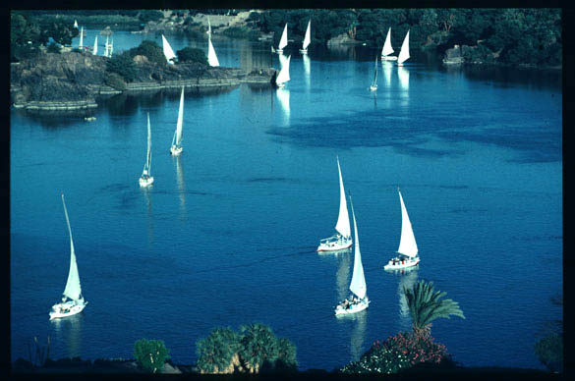  
  
  
  
  
  
  
  
  
  
  
__________________  
لك الحمد يالله حتى ترضى ولك الحمد اذا رضيت ولك الحمد بعد الرضى   
منقوووول للفائدة